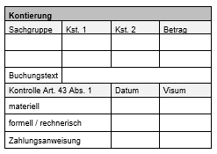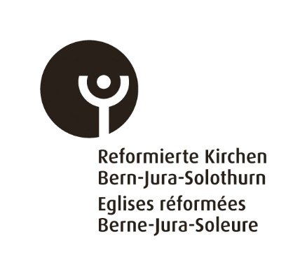

WeA Kat.-Kurs

Name: Vorname: Jahrgang:
Kirchgemeinde: Anstellungsgrad (%):
Privatadresse: PLZ/Ort:

Telefon oder Natel, E-Mail:

Seit wann im Beruf:

Seit wann in der gegenwärtigen Stellung:

Subventionsgesuch (Die Bereichsleitung Katechetik entscheidet nach pflichtgemässem Ermessen und auf Gesuch der Katechetin oder des Katecheten hin, ob eine Subvention gewährt wird.)

CeA

FeA

SeA Titel:

Kurs aus dem allgemeinen Weiterbildungsprogramm des Bereichs Katechetik anstelle eines WeA Kat.-Angebots (1 x möglich)

Kosten CHF:

Ort und Datum: Unterschrift:
Anstellende Behörde: Name, Vorname, Funktion, Unterschrift:

Subvention (nicht ausfüllen)

Einsenden spätestens zwei Monate nach Kursbesuch mit Kopie der Rechnung des Kursanbieters sowie Kontoangabe (IBAN-Nummer) an:

Leitung WeA Kat., Reformierte Kirchen Bern-Jura-Solothurn, Altenbergstrasse 66, Postfach, 3000 Bern 22

